Chinook Database project

Исследуйте данные музыкального магазина с помощью SQL!

Ваша роль
В рамках этого проекта вы будете помогать команде Chinook разобраться в товарах в их магазине, их покупателях и сотрудниках, а также в информации об их счетах.

База данных
Чтобы помочь вам с дальнейшими запросами, ниже представлена схема базы данных Chinook. Вы можете увидеть столбцы, которые связывают таблицы вместе с помощью стрелок. (Hint: База данных Chinook уже есть в BigQuery, ничего создавать не нужно).

Для работы с базой данных, перенесите все данные с Google Sheets в BigQuery.

Изучите таблицы и данные в таблицах перед тем как начать работать над проектом.
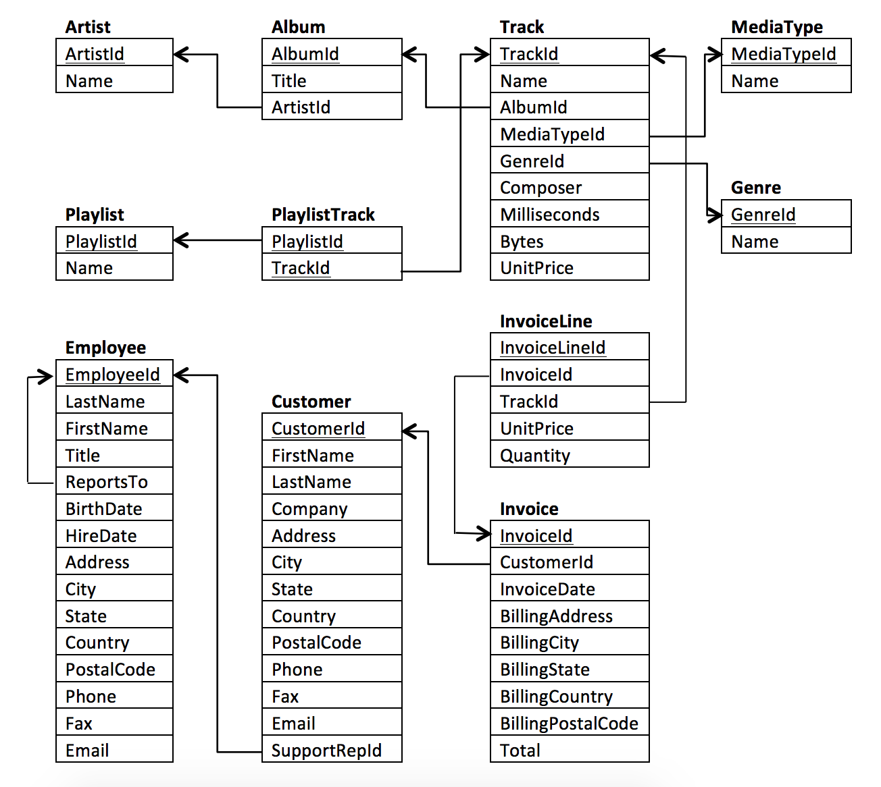
Давайте перейдем к выполнению задания! Обязательно сохраните ваши запросы для каждого вопроса в этом файле.

Уровень “Бронза” - первые аккорды SQL!

Вопрос 1: В каких странах больше всего счетов (Invoices)?
Используйте таблицу Invoice, чтобы определить страны с наибольшим количеством счетов. Предоставьте таблицу со столбцами BillingCountry и Invoices, упорядоченную по количеству счетов для каждой страны. Страна с наибольшим количеством счетов должна отображаться первой.

Ваш запрос:

Вопрос 2: В каком городе самые лучшие клиенты?
Мы хотели бы устроить рекламный музыкальный фестиваль в городе, в котором мы заработали больше всего денег. Напишите запрос, который возвращает город с наибольшей суммой итоговых счетов (invoice totals). Предоставьте название города и общую сумму итоговых счетов.

Ваш запрос:

Вопрос 3: Кто является лучшим клиентом?
Клиент, потративший больше всего денег, будет объявлен лучшим клиентом. Напишите запрос, который возвращает человека, который потратил больше всего денег. Мы нашли решение, связав следующие три таблицы: Invoice, InvoiceLine и Customer, чтобы получить эту информацию, но вы, вероятно, можете сделать это с меньшим количеством таблиц.

Ваш запрос:

Вопрос 4: Какая песня самая долгая?
Предоставьте названия всех песен, длина которых превышает среднюю длину песни в наборе данных.
Предоставьте столбцы Name и Milliseconds для каждой песни. Упорядочьте по длине песни, самые длинные песни укажите первыми.

Ваш запрос:

Уровень “Серебро” - SQL звучит всё красивее!

Вопрос 5: Кто слушает рок-музыку?
Напишите запрос, чтобы вернуть адрес электронной почты, имя, фамилию и жанр всех слушателей рок-музыки. Верните свой список в алфавитном порядке по адресу электронной почты.

Ваш запрос:

Вопрос 6: Кто пишет рок-музыку?
Теперь, когда мы знаем, что наши клиенты любят рок-музыку, мы можем решить, каких музыкантов пригласить сыграть на концерте.
Давайте пригласим артистов, которые написали больше всего рок-музыки в нашем наборе данных. Напишите запрос, который возвращает имя исполнителя и общее количество треков топ 10 рок-групп по количеству треков.

Ваш запрос:

Вопрос 7: Кто зарабатывает и кто тратит больше всего?
Во-первых, найдите, какой артист заработал больше всего по данным из InvoiceLines. Теперь используйте этого исполнителя, чтобы определить, какой клиент потратил больше всего на этого исполнителя.

Ваш запрос:

Вопрос 8: Какой жанр самый популярный?
Мы хотим найти самый популярный музыкальный жанр для каждой страны. Мы определяем самый популярный жанр как жанр с наибольшим количеством покупок. Напишите запрос, который возвращает каждую страну вместе с топ 1 жанром. Для стран, где несколько жанров с максимальное количество покупок, верните все жанры соответствующие критериям.

Ваш запрос:

Вопрос 9:
Напишите запрос, определяющий клиента, который потратил больше всего на музыку для каждой страны. Напишите запрос, который возвращает страну вместе с топ 1 покупателем и суммой, которую он потратил. Для стран, в которых есть несколько покупателей потратившие максимальное количество денег, укажите всех клиентов, потративших эту сумму.

Ваш запрос:

Уровень “Золото” - я даю концерт SQL-мастера!

- Определите 4 вопроса о Chinook, на который вы хотите ответить на основе анализа данных.
- Затем напишете SQL-запросы, чтобы получить данные, необходимые для успешного ответа на ваши вопросы.
- Визуализируйте полученные данные (используя гистограммы или другие графики), отвечающие на ваш вопрос.
- Объясните ответ в 1-2 предложениях.
- Вопросы, которые вы задаете, зависят от вас, но все четыре запроса должны содержать JOIN и AGGREGATION.

Вопрос 1:

Ваш запрос и объяснение с графиком:

Вопрос 2:

Ваш запрос и объяснение с графиком:

Вопрос 3:

Ваш запрос и объяснение с графиком:

Вопрос 4:

Ваш запрос и объяснение с графиком:

Вы закончили свой первый SQL анализ! Отличная работа!

